KARYA TULIS ILMIAH

TINGKAT PENGETAHUAN REMAJA TENTANG KEHAMILAN PRANIKAH PADA REMAJA
di SMA 1 Muhammadiyah Ponorogo



Oleh:
PIBRILIA KRISTIYANTI
NIM: 11611980

PROGRAM STUDI D III KEPERAWATAN
FAKULTAS ILMU KESEHATAN
UNIVERSITAS MUHAMMADIYAH PONOROGO
2014
TINGKAT PENGETAHUAN REMAJA TENTANG KEHAMILAN PRANIKAH PADA REMAJA
di SMA 1 Muhammadiyah Ponorogo

KARYA TULIS ILMIAH

Diajukan kepada Program Studi D III Keperawatan Fakultas Ilmu Kesehatan
Universitas Muhammadiyah Ponorogo
Untuk Memperoleh Gelar Ahli Madya Keperawatan

Oleh:
Pibrilia Kristiyanti
NIM: 11611980

PROGRAM STUDI D III KEPERAWATAN
FAKULTAS ILMU KESEHATAN
UNIVERSITAS MUHAMMADIYAH PONOROGO
2014
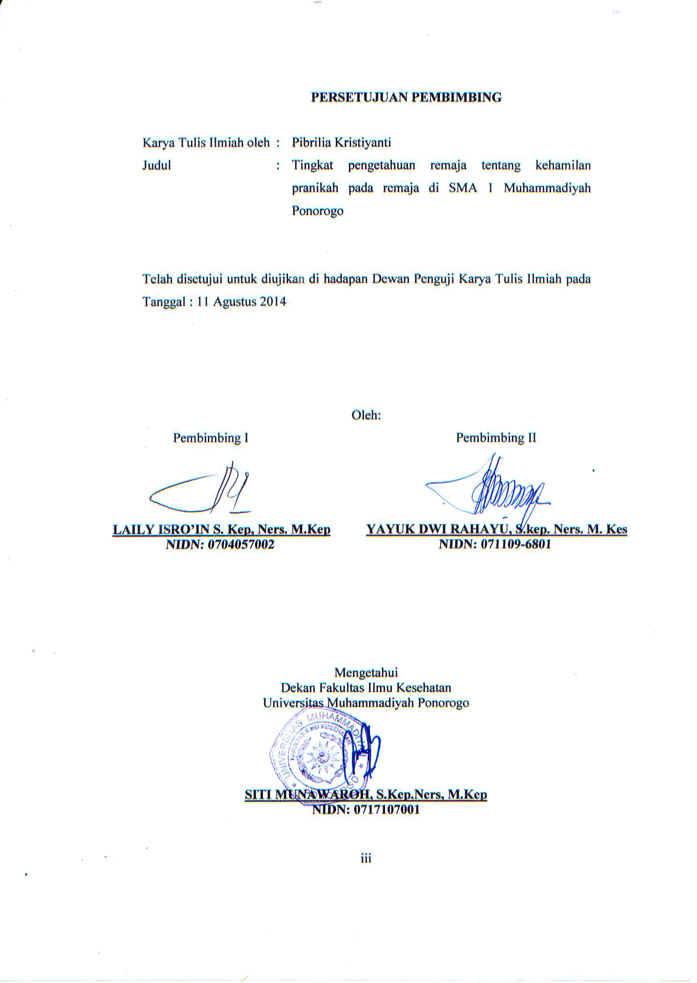

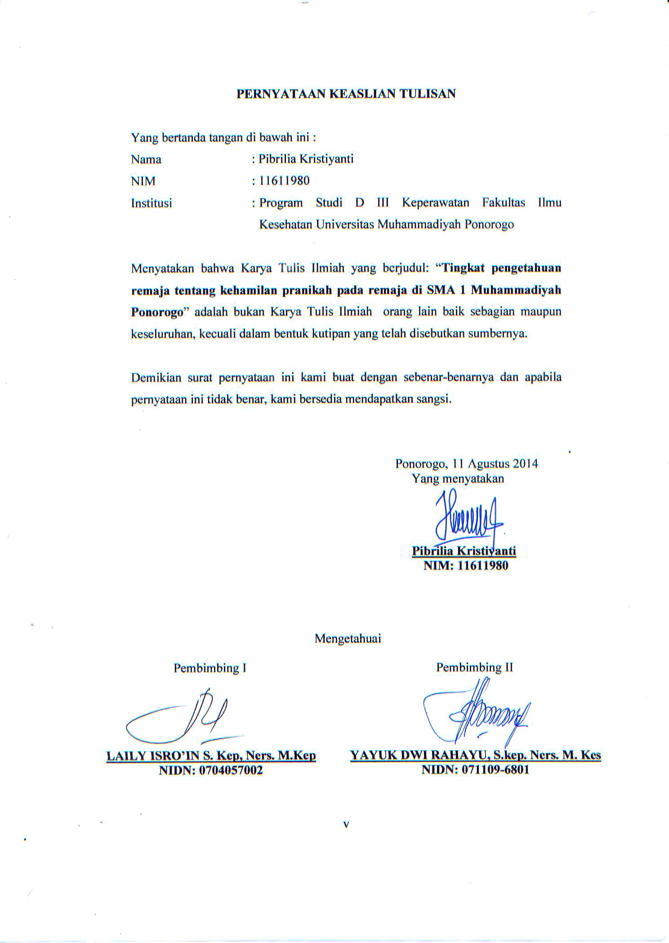
ABSTRAK
TINGKAT PENGETAHUAN REMAJA TENTANG KEHAMILAN PRANIKAH PADA REMAJA DI SMA 1 MUHAMMADIYAH PONOROGO
Oleh : Pibrilia Kristiyanti

Pengetahuan seks yang tidak diberikan sedini mungkin akan mempengaruhi perilaku anak khususnya bagi remaja, masalah yang mengkhawatirkan pada usia remaja karena cenderung melakukan pengguguran kandung (aborsi) daripada memberikan bayinya untuk diadopsi. Penelitian ini bertujuan untuk mengetahui Pengetahuan Remaja Tentang Kehamilan Pranikah pada Remaja.
Desain penelitian ini adalah deskriptif dengan populasi seluruh remaja di kelas XII IPA 1 dan 2 di SMA 1 Muhammadiyah Ponorogo sebanyak 60 remaja. Sampling penelitian menggunakan total sampling , pengumpulan data menggunakan kuesioner dibagikan remaja kelas XII IPA 1 dan 2 di SMA 1 Muhammadiyah Ponorogo pada tanggal 11 Agustus 2014. Analisa data menggunakan prosentase jawaban dengan kategori baik dan buruk.
Hasil penelitian didapatkan dari 60 responden didapatkan sebagian besar 37 responden atau (61,7%) remaja berpengetahuan baik tentang kehamilan pra nikah pada remaja serta hampir setengahnya 23 responden atau (38,3 %) remaja berpengetahuan buruk tenteng kehamilah pra nikah pada remaja.
Hasil penelitian ini membahas tentang Pengetahuan Remaja Tentang Kehamilan Pranikah diharapkan remaja untuk mencari informasi dan menyeleksi informasi yang didapatkan berdasarkan kebenaran informasi sehingga untuk menambah pengetahuan menjadi semakin baik, benar dan menciptakan perilaku positif .

Kata kunci: pengetahuan, remaja , kehamilan, pranikah pada remaja.

ABSTRACT

THE KNOWLEDGE LEVEL OF YOUTH ABOUT ADOLESCENTPREMARITALPREGNANCY IN MUHAMMADIYAH 1 HIGH SCHOOL OF PONOROGO
BY: Kristiyanti Pibrilia

Knowledge of sex which is not given as early as possible will affect children's behavior, especially for teenagers. A worrying problem in adolescence is pregnancy at youth because they tend to have an abortion rather than giving her baby up for adoption. This study aimed to determine the The Knowledge Level of Youth About AdolescentPremarital Pregnancy.
This Research designed with descriptive. The entire population is all teenagers in class XII Science 1 and 2 in Muhammadiyah 1 High School of Ponorogo with numbers 60 respondents. Sampling technique used total sampling, data collection used questionnaire distributed to the teenagers ofclass XII Science 1 and 2 in Muhammadiyah 1 High School of Ponorogo on August 11, 2014. Data analysis used percentage of answers with good and bad categories.
The results obtained from 60 respondents showed that most of the 37 respondents or (61.7%) good knowledgeable about adolescent premarital pregnancy and nearly half of 23 respondents or (38.3%) had bad knowledgeable about adolescent premarital pregnancy.
The results of this study discusses aboutthe knowledge level of youth about adolescent premarital pregnancyare expected to teenagers are able to seek information and select the information which is obtained based on the correctness of the information so that it can increase their knowledge be much better, correct and create positive behaviors.

Keywords: knowledge, teenagers, adolescent premarital pregnancy

KATA PENGANTAR

Puji syukur kehadirat Allah SWT yang telah memberikan rahmat dan karunia-Nya, sehingga penyusunan penelitian dengan judul “Tingkat pengetahuan remaja tentang kehamilan pranikah pada remaja di SMA 1 Muhammadiyah Ponorogo” dapat terselesaikan. Penelitian ini disusun untuk mendapatkan gelar Ahli Madya Keperawatan.
Dalam penyusunan penelitian ini, peneliti banyak mendapat bimbingan dan petunjuk dari berbagai pihak. Untuk itu peneliti menyampaikan terima kasih kepada:
- Siti Munawaroh, S. Kep. Ners, M, Kes. Selaku Dekan Faklutas Ilmu Kesehatan Universitas Muhammadiyah Ponorogo.
- Dr. Mulyani, S.Pd., M. Hum selaku Kepala Sekolah SMA 1 Muhammadiyah Ponorogo yang memberikan izin kepada peneliti untuk mengambil data yang diperlukan selama penelitian.
- Laily Isro’in S. Kep, Ners M. Kep selaku pembimbing I yang telah banyak memberikan bimbingan dan arahan selama penyusunan penelitian.
- Yayuk Dwi Rahayu, S.kep. Ners. M. Kes selaku pembimbing II yang telah banyak memberikan bimbingan dan pengarahan dalam penyusunan penelitian.
- Ayah, Ibu dan Saudaraku yang selalu mengiringi langkahku dengan doa dan memberi semangat, harapan serta dukungan.
- Para Responden yang telah meluangkan waktu dan kesempatan dalam mengisi lembar kuesioner penelitian ini.
- Teman-temanku di Fakultas Ilmu Kesehatan UNMUH Ponorogo dan semua pihak yang telah membantu penulis menyelesaikan penelitian ini.
Peneliti menyadari Karya Tulis Ilmiah ini masih jauh dari sempurna, maka dengan segala kerendahan hati saran dan kritik yang konstruktif sangat peneliti harapkan demi perbaikan penelitian ini.
Akhirnya peneliti berharap semoga Karya Tulis Ilmiah ini bermanfaat bagi peneliti khususnya dan masyarakat pada umumnya.

Ponorogo, 11 Agustus 2014
Yang Menyatakan

Pibrilia Kristiyanti
NIM: 11611980

DAFTAR ISI

HALAMAN JUDUL DEPAN i
HALAMAN JUDUL BELAKANG ii
HALAMAN PERSETUJUAN PEMBIMBING iii
HALAMAN PENGESAHAN iv
HALAMAN KEASLIAN PENULISAN v
ABSTRACK vii
KATA PENGANTAR viii
DAFTAR ISI x
DAFTAR TABEL xii
DAFTAR GAMBAR xiv
DAFTAR LAMPIRAN xv
BAB 1 PENDAHULUAN
1.1. Latar Belakang Masalah 1
1.2. RumusanMasalah 4
1.3 TujuanPenelitian 5
1.4 ManfaatPenelitian 5
1.4.1 Manfaat Teoritis 5
1.4.2 Manfaat Praktis 5
1.5 KeaslianPenelitian 6
BAB 2 TINJAUAN PUSTAKA
2.1 Konsep Dasar Pengetahuan 8
2.1.1 Pengertian 8
2.1.2 Tingkat Pengetahuan 9
2.1.3 Faktor –Faktor yang Mempengaruhi Pengetahuan 11
2.1.4 Sumber Pengetahuan Masyarakat 12
2.2 Konsep Remaja 15
2.2.1 Definisi Remaja 15
2.2.2 Penggolongan Remaja 16
2.2.3 Ciri-ciri Remaja 17
2.2.4 Perkembangan Remaja 18
2.2.5 Macam-macam perkembangan remaja 19
2.2.6 Faktor-faktor Yang Mempengaruhi Perkembangan Anak Remaja 22
2.3 Konsep Kehamilan pra nikah 24
2.3.1 Pengertian 24
2.3.2 Bentuk Keintiman 25
2.3.3 Penyebab Kehamilan Pada Remaja 25
2.3.4 Dampak Kehamilan Pranikah 26
2.3.5 Risiko Mempertahankan Kehamilan Remaja di Luar Nikah 28
2.3.6 Penanganan Kasus Kehamilan Pada Remaja 30
2.3.7 Upaya pencegahan kehamilan remaja. 31
2.4 Kerangka Teori 32
2.5 Kerangka Konseptual 33
BAB 3 METODE PENELITIAN
3.1 Desain Penelitian 34
3.2 Kerangka Kerja 35
3.3 Sampling Desain 36
3.3.1 Populasi 36
3.3.2 Sampel 36
3.3.3 Besar Sampel 36
3.3.4 Sampling Penelitian 37
3.4 Variabel Penelitian 37
3.5 Definisi Operasional 38
3.6. Waktu dan Lokasi Penelitian 38
3.6.1 Waktu 38
3.6.2 Lokasi 39
3.7 Pengumpulan Data dan Analisis Data 39
3.7.1 Pengumpulan Data 39
3.7.2 Prosedur Pengumpulan Data 39
3.7.3 Instrumen Penelitian 40
3.8 Analisis Data 41
3.8.1 Data Umum 41
3.8.2 Data Khusus 42
3.9 EtikaPenelitian 43
BAB 4 HASIL PENELITIAN DAN PEMBAHASAN
4.1 Keterbatasan Penelitian 44
4.2 Gambaran Umum Lokasi Penelitian 45
4.3 Hasil Penelitian 46
4.3.1 Data Umum 46
4.3.2 Data Khusus 48
D. Pembahasan 49
BAB 5 SIMPULAN DAN SARAN
5.1 Kesimpulan 56
5.2 Saran 56
5.2.1 Untuk institusi pendidikan 56
5.2.2 Untuk Remaja 57
5.2.3 Untuk Peneliti selanjutnya 57
DAFTAR PUSTAKA 58
LAMPIRAN 62

DAFTAR TABEL
Tabel 3.1 Definisi Operasional tingkat pengetahuan remaja tentang kehamilan pranikah pada remaja di SMA 1 Muhammadiyah Ponorogo 38

Tabel 4.1 Distribusi frekwensi responden berdasarkan jenis kelamin di kelas XII IPA 1 dan 2 SMA 1 Muhammadiyah Ponorogo Ponorogo 46

Tabel 4.2 Distribusi frekwensi responden berdasarkan usia di kelas XII IPA 1 dan 2 SMA 1 Muhammadiyah Ponorogo 47

Tabel 4.3 Distribusi Frekuensi responden berdasarkan informasi tentang kehamilan pranikah pada remaja di kelas XII IPA 1 dan 2 SMA 1 Muhammadiyah Ponorogo 47

Tabel 4.4 Distribusi frekuensi responden berdasarkan jenis informasi tentang kehamilan pranikah pada remaja yang diperoleh di kelas XII IPA 1 dan 2 SMA 1 Muhammadiyah Ponorogo 48

Tabel 4.5 Distribusi Frekuensi Gambaran Tingkat Pengetahuan Tentang Kehamilan Pranikah Pada Remaja di SMA 1 Muhammadiyah Ponorogo. 49

DAFTAR GAMBAR

Gambar 2.1 Kerangka teori tingkat pengetahuan remaja tentang kehamilan pranikah pada remaja di SMA 1 Muhammadiyah Ponorogo 32
xii

Gambar 2.2 Kerangka konseptual tingkat pengetahuan remaja tentang kehamilan pranikah pada remaja di SMA 1 Muhammadiyah Ponorogo 33

Gambar 3.1 Kerangka kerja Tingkat pengetahuan remaja tentang kehamilan pranikah pada remaja di SMA 1 Muhammadiyah Ponorogo 35

DAFTAR LAMPIRAN

Lampiran 1 Lembar Permohonan Menjadi Responden 62
Lampiran 2 Lembar Persetujuan Menjadi Responden 63
Lampiran 3 Kisi-kisi Kuesioner 64
Lampiran 4 Lembar Kuesioner 65
Lampiran 5 Data Demografi 69
Lampiran 6 Tabulasi 71
Lampiran 7 Tabulasi Bantu 74
Lampiran 8 Jadwal Kegiatan 75
Lampiran 9 Anggaran 76
Lampiran 10 Lembar Konsultasi 77
Lampiran 11 Surat Ijin Penelitian 87

